Wien, 11. Mai 2017

HoloLens: Zühlke erster zertifizierter Microsoft-Entwicklungspartner im DACH-Raum

Der Innovationsdienstleister Zühlke Engineering ist ab sofort der erste zertifizierte Entwicklungspartner für die Microsoft Datenbrille „HoloLens“ in Österreich, Deutschland und der Schweiz. Als führender Softwaredienstleister im Bereich der Business-Innovation nutzt Zühlke die HoloLens-Technologie um gemeinsam mit heimischen Kunden Projekte im Bereich der Mixed Reality zu realisieren.

„Mit der neuen Technologie können innovative Ideen kostengünstig und realitätsnah auf ihre technische Machbarkeit geprüft und neue Geschäftsmodelle evaluiert werden“, erklärt Bernhard A. Zimmermann, Senior Business Development Manager bei Zühlke Engineering Austria. Die HoloLens-Technologie findet bereits Anwendung in unterschiedlichen Industrien: ob Maschinenbau, Sicherheitsschulung oder Medizintechnik – mit der neuen Datenbrille können bereits heute Objekte und Arbeitsprozesse visualisiert und Prototyen gemeinsam mit den Kunden getestet werden. Das neue Verfahren dient auch als Grundlage für die Entscheidungsfindung, ob eine Idee zur Marktreife gebracht wird. Zühlke hat in den vergangenen Monaten erste HoloLens-basierte Projekte mit Unternehmen wie Jungheinrich und Fronius in Deutschland und Österreich umgesetzt.

Erste Erfolgsgeschichten aus der Praxis
Zühlke hat in den vergangenen Monaten mit seinem Kunden Jungheinrich in Deutschland einen Experience Prototype für den Einsatz der Mixed-Reality-Brille Microsoft HoloLens bei Service-Technikern entwickelt. Dabei geht es geht darum, die Reparatur des neusten Paletten-Staplers holografisch zu unterstützen. Beim österreichischen Industrieunternehmen Fronius kommt die HoloLens-Technologie im Bereich Roboterschweißen zum Einsatz. Mit der Mixed-Reality-Brille können die Techniker Schweißvorgänge, z.B. an einem Fahrradrahmen, außerhalb der Schweißzellen naturgetreu visuell überwachen und trainieren. „Für die Unternehmen ist HoloLens und die Interaktion mit 3D-Objekten in der realen Welt eine große Chance, um Prozesse und Produkte neu zu gestalten. Durch den Einsatz von Mixed Reality wird die Wertschöpfung erhöht, indem Reparaturen beschleunigt, Ausbildungen optimiert und neue Produktkonfiguratoren ermöglicht werden. Zühlke bietet in Wien dazu Workshops an, in denen wir Einsatzmöglichkeiten von Mixed-Reality in Unternehmen und Projekten aufzeigen“, meint Zimmermann.

Großes Marktpotenzial
Die HoloLens und Mixed-Reality-Plattform hat das Potenzial, Geschäftsprozesse und die Arbeitswelt stark zu verändern. Es gibt vielfältige Einsatzzwecke in fast allen Branchen und Bereichen. Den Anwendern bietet die Technologie völlig neue Visualisierungs- und Interaktionsmöglichkeiten. „Mixed Reality hat das Potenzial, eine ähnlich große Veränderung für den Massenmarkt mit sich zu bringen wie die Einführung der Smartphones. Entscheidend für die erfolgreiche Implementierung von Business-Anwendungen für die HoloLens ist die Entwicklung geeigneter Bedienkonzepte. Als Innovationspartner unterstützen wir unsere Kunden, neue Ideen zu erträumen, gestalten und umzusetzen“, so Zimmermann.

Über Zühlke
Zühlke ist der führende Dienstleister für Innovationsprojekte im DACH-Raum. Das Unternehmen vereint Business- und Technologie-Kompetenzen zu Lösungen, die alle Kunden begeistert. Zühlke entwickelt wirtschaftlich erfolgreiche Produkte, Services und Geschäftsmodelle der digitalen Zukunft - von der Idee über die Realisierung bis zum Betrieb. Zu den Kernkompetenzen von Zühlke zählen die Entwicklung von Software und Produkten für die Bereiche Elektronik, Mechanik, Sensorik und Kunststoff. Das Portfolio umfasst Leistungen wie Agile Systementwicklung, Test-Automatisierung, Embedded Software und IoT-Lösungen sowie Enterprise Solutions. Dafür engagieren sich mehr als 800 internationale Experten mit der Erfahrung aus über 8.000 umgesetzten Projekten. In Österreich betreut Zühlke namhafte Kunden wie Zumtobel, Liebherr, Kapsch oder SOS Kinderdorf. Im Jahr 2016 erwirtschaftete die Zühlke Gruppe einen Umsatz von insgesamt 124 Millionen Euro. Zühlke besitzt lokale Standorte in der Schweiz, Deutschland, Großbritannien und Serbien - die Niederlassung in Österreich befindet sich in Wien.

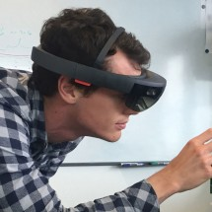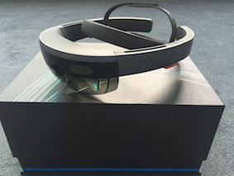
Die HoloLens-Technologie bietet völlig neue Visualisierungs- und Interaktionsmöglichkeiten

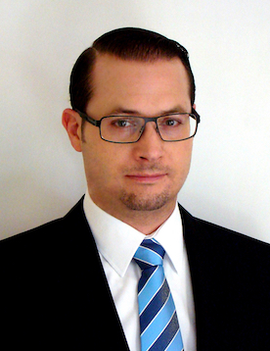
Bernhard A. Zimmermann, Senior Business Development Manager Zühlke Engineering Austria GmbH

Das Bildmaterial steht in unserem Mediaportal AMID-PR zum Download bereit.

Weitere Informationen:  Zühlke Engineering Austria GmbH – Benjamin Monsorno  Rivergate, Handeskai 92 – 1200 Wien  Tel.: +43 1 2051168-32  benjamin.monsorno@zuehlke.com  www.zuehlke.com  www.zuehlke.com/at/de/  www.facebook.com/zuehlke.group  www.linkedin.com/zuehlke | Presse- und Öffentlichkeitsarbeit:  Press’n’Relations Austria GmbH – Georg Dutzi  Lange Gasse 65/16 – 1080 Wien  Tel.: +43 1 907 61 48-10  gd@press-n-relations.at  www.press-n-relations.com

